1. **Show điểm của sinh viên**

* Khi sv nhấn vào grade, lúc này dữ liệu sẽ được truy cập vào bảng course(chứa sid, subid) và bảng Term_Sub ,sẽ hiện ra bảng:

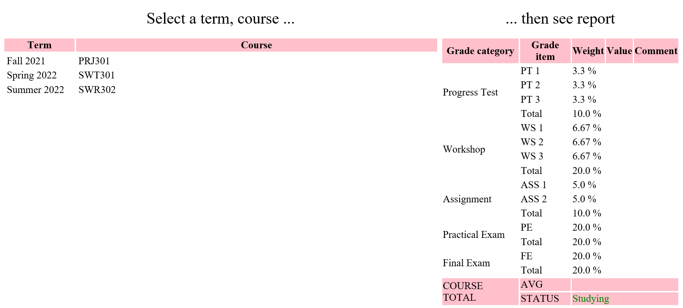

* Kỳ học sẽ được load dữ liệu từ bảng Term trong database. Sau khi chọn kỳ học mà mình mong muốn, thì sẽ list ra được các môn học tương ứng của mỗi kì qua bảng Term_sub, từ bảng Term_Sub sẽ có thể lấy các môn học từ bảng Subject.
* Khi chọn được môn học cần xem điểm, dữ liệu sẽ truy cập đến bảng mark và xuất ra dữ liệu được gv thêm vào.

1. **Add điểm của giáo viên**

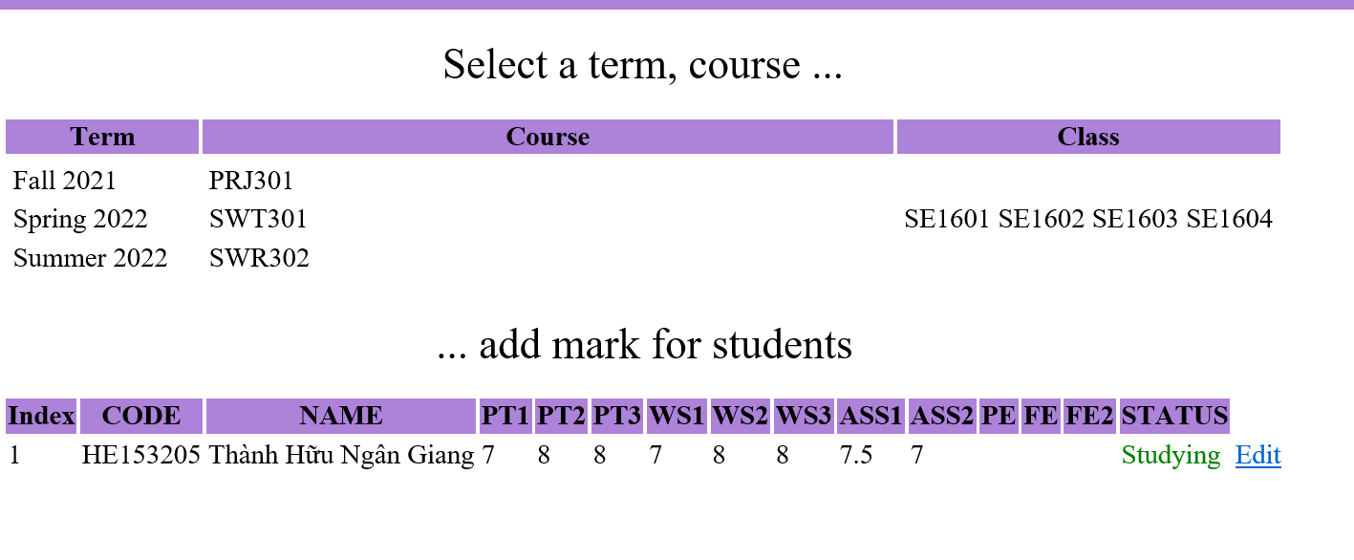

* Cũng giống như sv, thì gv cũng cần list ra term và môn học tương ứng với mỗi kì, truy cập vào group_sub sẽ hiện ra lớp học tương ứng với môn học đó. Sau đó sẽ truy cập vào enroll để có thể lấy ra được các id của học sinh. Sau đấy sẽ truy cập vào Student để lấy ra danh sách các học sinh đã lấy được từ bảng enroll.
* Sau đấy, nó sẽ hiện mssv, tên và các điểm thành phần của từng sinh viên. GV có thể dễ dàng thêm sửa điểm của sinh viên.